Tugas Besar III IF2211 Strategi Algoritma

Pencarian Berita pada News Aggregator dengan Algoritma Pencocokan String

Disusun oleh:
Rizky Faramita 13515055
Dery Rahman Ahaddienata 13515088
Turfa Hwandiano 13515118

Program Studi Teknik Informatika
Sekolah Teknik Elektro dan Informatika
Institut Teknologi Bandung
April 2017

BAB I
DESKRIPSI MASALAH

Sistem agregasi berita (news aggregator) dikembangkan untuk membantu pembaca berita dalam mengumpulkan informasi berita dari berbagai sumber dan menyajikannya pada satu portal. Dengan sistem ini, pembaca tidak perlu mencari berita sendiri karena aplikasi dapat mengambil berita sesuai kebutuhan dari pembaca (Lasica, 2003). Pencarian berita merupakan salah satu fitur yang terdapat pada sistem ini.

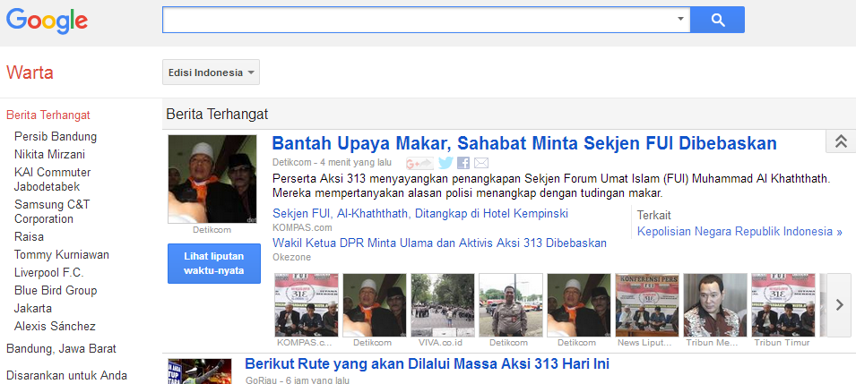

Gambar 1. News Aggregator dari Google

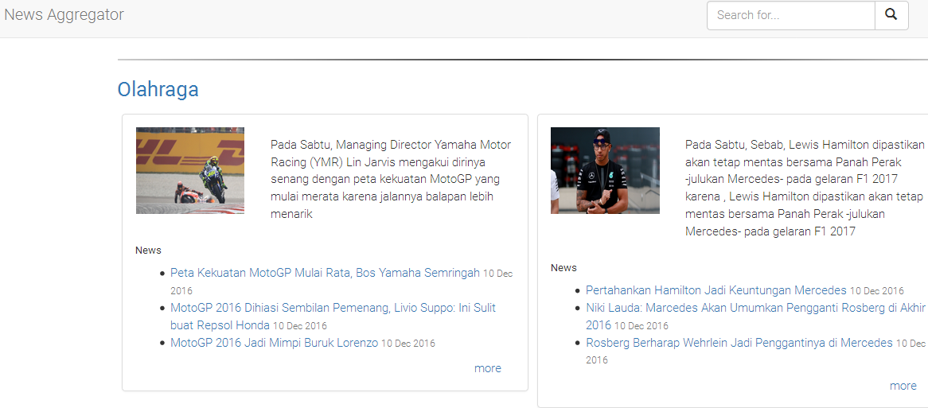
Gambar 2. Prototipe News aggregator dari Lab GAIB ITB

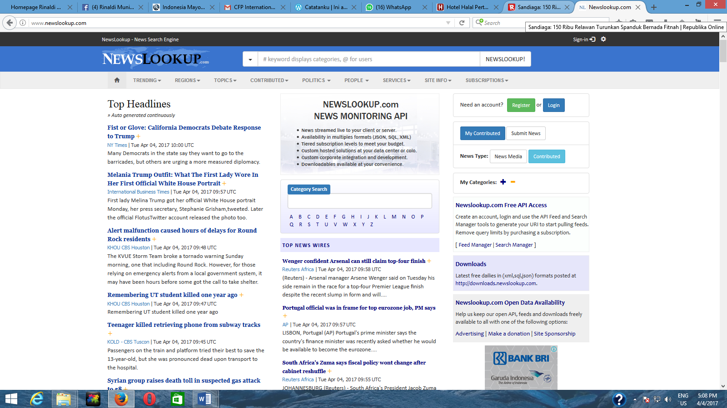
Gambar 3. News Aggregator dari Situs www.newslookup.com
Pada Tugas Besar III ini, dibutuhkan sebuah aplikasi sederhana berbasis web yang dikembangkan dengan kakas PHP, JSP, atau ASP. Aplikasi dapat melakukan pencarian berita pada news aggregator dengan memanfaatkan algoritma KMP, Boyer-Moore, serta regular expression (regex) dengan menggunakan bahasa C#. Teks yang akan diproses adalah kumpulan berita berbahasa Indonesia dan Inggris yang setidak-setidaknya berjumlah 20 butir. Pengguna aplikasi akan memberikan masukan berupa kata kunci pencarian. Kemudian, aplikasi akan menampilkan daftar berita yang diurutkan berdasarkan tanggal berita.
Pada implementasinya, pencocokan string dilakukan tidak hanya pada judul berita, tetapi juga isi di dalam berita tersebut. Pencocokan string juga merupakan exact matching untuk algoritma KMP dan Boyer-Moore, sedangkan tidak selalu exact matching untuk regex. Pencarian juga tidak bersifat case sensitive sehingga huruf besar dan huruf kecil dianggap sama. Hal tersebut dapat dilakukan dengan mengganggap seluruh karakter di dalam pattern dan teks sebagai huruf kecil semua atau huruf kapital semua).
Pengambilan kumpulan berita dilakukan secara otomatis menggunakan crawler berbasis RSS (rich site summary atau really simple syndication) dari situs berita daring berbahasa Indonesia. Saat membaca RSS dengan XML parser, informasi yang dibutuhkan berupa judul, tanggal berita, dan URL berita. Berikut daftar RSS yang dapat digunakan:
- http://rss.detik.com/index.php/detikcom
- http://tempo.co/rss/terkini
- http://rss.vivanews.com/get/all
- http://www.antaranews.com/rss/terkini

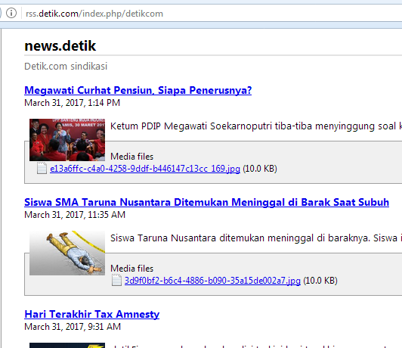

Gambar 4. Isi RSS detik.com dari Browser
Untuk setiap URL, aplikasi akan mengunduh artikel kemudian melakukan parsing. Artikel berupa file HTML dan tidak hanya mengandung konten berita, tetapi juga masih mengandung header, footer, iklan, dan tambahan informasi pada situs berita tersebut. Untuk itu, dilakukan parsing HTML untuk mendapatkan hanya teks konten berita dan foto yang terkait berita tersebut. Salah satu contoh library html parser yang dapat digunakan adalah https://jsoup.org/ untuk Java, RSS parser untuk .NET (http://stackoverflow.com/questions/684507/rss-parser-in-net) dan XML parser dalam Bahasa C# ( http://stackoverflow.com/questions/642293/how-do-i-read-and-parse-an-xml-file-in-c ). Aplikasi pencarian berita pada news aggregator ini memiliki tampilan antarmuka pengguna komputer seperti Gambar 5 di bawah ini:

My Search App

Informatika ITB
Keyword:

Algoritma :
- Boyer-Moore
- KMP
- Regex

Cari Berita

1. <url1>
<Kalimat yang mengandung keyword>

2. <url2>
<Kalimat yang mengandung keyword>

...
-----------------------------------------------------------------------------------------
Perihal

Gambar 5. Antarmuka Aplikasi Sederhana Pencarian Berita

BAB II
DASAR TEORI

BAB III
ANALISIS PEMECAHAN MASALAH

BAB IV
IMPLEMENTASI DAN PENGUJIAN

  - Spesifikasi teknis program, termasuk di dalamnya struktur data atau kelas objek yang didefinisikan, fungsi dan prosedur (header fungsi dan prosedur saja, tidak perlu source code), antarmuka, dan lain-lain yang dianggap perlu.
  - Eksperimen/pengujian dengan contoh-contoh query.
  - Analisis hasil pengujian.

Bab V
Kesimpulan dan Saran

DAFTAR PUSTAKA

